湖北中医药大学微信缴费流程

1、关注“湖北中医药大学财务处”微信公众号
2、点击“学生收费”（初次使用需要绑定自己的身份信息,按提示填写身份证号。登录名为学号（请下载附件“学号查询”查看自己的学号），登录初始密码为身份证后6位数字），会弹出微信支付、微信查询、支付说明三个菜单:
A：“微信支付”在校学生进行缴费
B：“缴费查询”查询该微信号缴费记录
C：“支付说明”介绍缴费流程
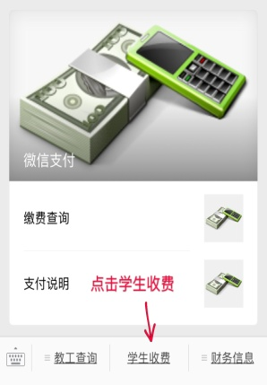
3、点击“微信支付”后会弹出个人应缴费用明细，可自助选取具体缴费年度和缴费项目进行缴费。
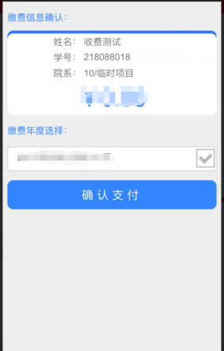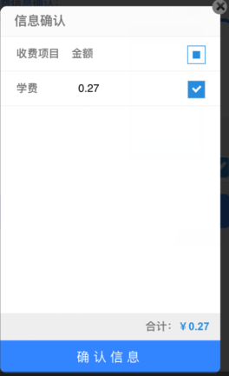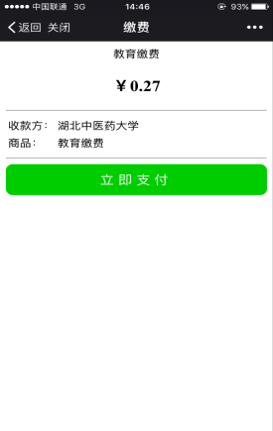
4、确认信息无误之后点计“立即支付”即可

